Programa 2º Cuatrimestre - Año 2021
Curso K4572 – Martes / Miércoles

Materia: COMUNICACIONES

Profesor: Ingeniero ALEJANDRO LUIS ECHAZÚ (E)
Profesor JTP: Ingeniero GUSTAVO BIAU (B)
Martes (1:5), teoría, aula virtual https://meet.google.com/vwv-ytgc-gpky
Miércoles (1:3), práctica, aula virtual https://meet.google.com/ani-rqcw-vyn

1. CRONOGRAMA

Clase Nº | Fecha tentativa | Tema | A cargo | Actividades
1 | 17/08 | UT 1 | E
2 | 18/08 | UT 1 | B | Repaso de ley de Ohm, unidades, cálculos con interpolación, etc  TP1
3 | 24/08 | UT 2 | E | Asignación de trabajos de investigación (TTI).
4 | 25/08 | UT 2 | B | Evaluación TP1  TP2
5 | 31/08 | UT 2 | E
6 | 01/09 | UT 2 | B | TP2
7 | 07/09 | UT 3 | E
8 | 08/09 | UT 3 | B | Evaluación TP2  TP3
9 | 14/09 | UT 4 | E
10 | 15/09 | UT 4 | B | Evaluación TP3  TP4 códigos de línea
11 | 21/09 | UT 4 | E
12 | 22/09 | UT 4 | B | Evaluación TP4  TP4 teoría de la información
13 | 28/09 | UT 5 | E
14 | 29/09 | UT 5 | B | Evaluación TP4  TP5
15 | 05/10 | UT 6 | E | Repaso de parcial
16 | 06/10 | 1er Parcial | B | UT 1/2/3/4/5
17 | 12/10 | UT 6 | E
18 | 13/10 | UT 6 | B | TP6
19 | 19/10 | UT 7 | E
20 | 20/10 | UT 7 | B | Evaluación TP6  TP7
21 | 26/10 | UT 7 | E
22 | 27/10 | UT 7 | B | TP 7
23 | 02/11 | UT 8 | E | Entrega de TTI
24 | 03/11 | UT 8 | B | Evaluación TP7  TP8
25 | 09/11 | UT 8 | E
26 | 10/11 | UT 8 | B | TP8  Exposición TTI
27 | 16/11 | UT 9 | E | Repaso de parcial
28 | 17/11 | 2do Parcial | B | UT 6/7/8/9
29 | 23/11 | Recuperatorio 1° parcial y coloquios | E
30 | 24/11 | Recuperatorio 2° parcial | B
31 | 30/11 | Recuperatorio 1° y 2° parcial. Coloquios | E | Cierre de curso
32 | 01/12 | Recuperatorio | B

2. BIBLIOGRAFÍA

2.1. Principal del curso:
“COMUNICACIONES Y REDES PARA PROFESIONALES EN SISTEMAS” de Castro – Fusario, Editorial Alfaomega, Edición 2015.

https://www.alfaomega.com.mx/argentina_view/catalogo/profesional/comunicaciones-y-redes-para-profesionales.html
https://articulo.mercadolibre.com.ar/MLA-628765144-libro-comunicaciones-y-redes-para-profesionales-en-sistemas-_JM

2.2. Otra bibliografía:
“Comunicaciones y Redes de Computadores” de William Stallings, Prentice Hall.
"Redes de Ordenadores" de Andrew Tanenbaum, Prentice Hall.

3. PARCIALES
3.1. Estructura de los parciales: Estarán conformados por problemas y puntos teóricos.
3.2. Recuperatorios de parciales: Habrá dos fechas de recuperatorio por cada parcial según el cronograma. El alumno que deba recuperar los dos parciales se le tomará un examen parcial integrador, también con dos oportunidades, según el cronograma.
3.3. Estructura del examen integrador: Estará conformado por problemas y puntos teóricos.
3.4. Calificación: Todas las instancias anteriores se calificarán de 1 a 10 puntos, para aprobar la calificación mínima es 6 puntos.
Las calificaciones serán conformadas al finalizar el curso, requiriéndose en los casos que sean necesarios, un COLOQUIO de validación para definir la promoción o calificación.
Los alumnos recibirán como devolución del rendimiento en los parciales la clasificación de NO APROBADO, APROBADO o APROBADO+, siendo esta última condición para rendir coloquio.

4. EVALUACIONES DE LOS TRABAJOS PRÁCTICOS.
4.1. Se efectuarán al comienzo de la clase práctica y consistirán en responder preguntas / ejercicios sobre el TP efectuado con anterioridad, según cronograma.
4.2. El resultado de la evaluación será entregado por el docente la siguiente clase de trabajos prácticos.
4.3. Calificación: (AUSENTE, INSUFICIENTE, SUFICIENTE, MUY BUENO).
4.4. Firma de los Trabajos Prácticos: Para la firma de los Trabajos Prácticos se debe acreditar el 75% de los TP con calificación SUFICIENTE O MUY BUENO.
4.5. La evaluación de los trabajos prácticos, como así también, la firma de los mismos estará a cargo del JTP del curso.

5. REGULARIZAR LA MATERIA
Para regularizar la materia se deben cumplir los siguientes requisitos:
5.1. CONTINUAR REGULAR AL FINALIZAR EL CUATRIMESTRE.
5.2. APROBAR LOS DOS PARCIALES, LOS RECUPERATORIOS O EL INTEGRADOR. (nota igual o superior a seis puntos).
5.3. APROBAR LOS TRABAJOS PRACTICOS DE LA MATERIA (ver punto 4).
Por cada parcial y para el integrador existen solo dos instancias de recuperación para regularizar la materia.

6. APROBACION DIRECTA (SIN EXAMEN FINAL)
Para acceder al régimen de aprobación directa, los estudiantes deberán cumplir con los siguientes requisitos:
6.1. ADMINISTRATIVAS
6.1.1. Haberse inscripto a la asignatura cumpliendo con el régimen de correlatividades para el cursado.
6.1.2. Cumplir con el régimen de asistencia establecido en el Reglamento de Estudios para el cursado de las asignaturas.
6.1.3. En caso de ser reincorporado por inasistencias, queda inhabilitado para promocionar (aprobación directa).
6.2. ACADÉMICAS
6.2.1. Aprobar los trabajos prácticos, según se detalla en el punto 4.
6.2.2. Obtener individualmente en cada uno de los exámenes parciales, una calificación numérica mayor o igual a 8 (ocho) puntos, equivalente cualitativamente a “muy bueno” (Ord.1549 – 8.2.3).
6.2.3. El estudiante podrá acceder a la Aprobación Directa inclusive si ha accedido a la calificación numérica mayor o igual a 8 (ocho) puntos en la primera instancia de recuperación de 1 (uno) y sólo 1(uno) de los exámenes parciales. SOLO HAY UNA UNICA INSTANCIA DE RECUPERACION PARA ACCEDER A LA APROBACION DIRECTA.
6.2.4. Habiendo reprobado sólo 1 (uno) de los exámenes parciales (con calificación inferior a 6 puntos), y alcanzado en el recuperatorio del mismo una calificación numérica mayor o igual a 8(ocho) puntos y teniendo el restante examen parcial cumpliendo con la condición de Aprobación Directa (nota mayor o igual a 8), el estudiante, podrá acceder a la Aprobación Directa (Ord.1549 – 7.2.1)
6.2.5. El estudiante que haya aprobado un examen parcial por debajo de la calificación de Aprobación Directa (obteniendo una calificación mayor o igual a 6 y menor a 8) podrá presentarse a la instancia de recuperación del mismo asumiendo que la calificación definitiva será la que obtenga en dicha instancia recuperatoria. Si en dicha instancia recuperatoria la calificación es inferior a 6 deberá presentarse a recuperatorio pero ahora solo para regularizar la materia.
6.2.6. Habiendo aprobado el examen parcial y en vistas de aspirar a la Aprobación Directa (Calificación en recuperatorio mayor o igual a 8), el estudiante tiene el derecho a presentarse a la primera instancia de recuperación, al igual que todos los estudiantes contemplados en el ítem 6.2.3, con la condición de que la calificación definitiva será la que se obtenga en dicho recuperatorio.
6.2.7. Cuadro resumen de las posibilidades con dos evaluaciones parciales (SUPONIENDO QUE EL ALUMNO APROBO LOS TRABAJOS PRACTICOS).
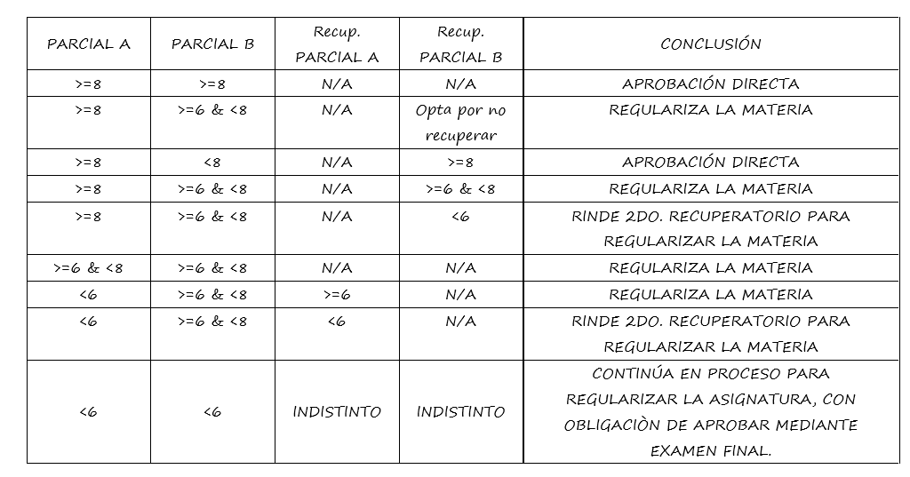
6.2.8. Calificación final: La nota final del alumno será el promedio de los dos parciales (en caso de que ambos tengas notas iguales o superiores a 8 puntos) o el de un parcial y el recuperatorio del otro (ambos con notas iguales o superiores a 8 puntos).
6.2.9. Cuando dicho promedio resulte con decimales se asignará la calificación entera inmediata superior, si el alumno ha obtenido en el 50% de los trabajos prácticos de la materia la calificación “muy bueno”, caso contrario, corresponderá la calificación entera inmediata inferior.

7. APROBACION DE LA MATERIA CON EXAMEN FINAL
7.1. En caso de no alcanzar en los dos parciales, o en un parcial y el recuperatorio del otro la calificación de promoción (8 o más puntos) se debe rendir el examen final en las fechas establecidas al respecto.
7.2. La calificación final del alumno en la materia será la calificación del examen final.
7.3. Para aprobar el examen final la calificación mínima es 6 (seis) puntos.

8. COMUNICACIÓN CON LOS PROFESORES

En forma permanente, para consultas e inquietudes, a través de correo electrónico en la dirección:
alejandroechazu@frba.utn.edu.ar
aechazu@comunicacionnueva.com.ar

gbiau@frba.utn.edu.ar

Todo el material se encuentra en el aula virtual correspondiente al curso en el Campus de la UTN BA

